RELAZIONE TECNICA DI AUTOMAZIONE MECCANICA

STUDENTE: CLASSE e DATA:

TITOLO ESERCITAZIONE: Circuito di accensione motore C.C. 9V.

DESCRIZIONE DELLA ESERCITAZIONE
E’ assegnato il circuito di figura che fa ruotare il motore in senso orario.
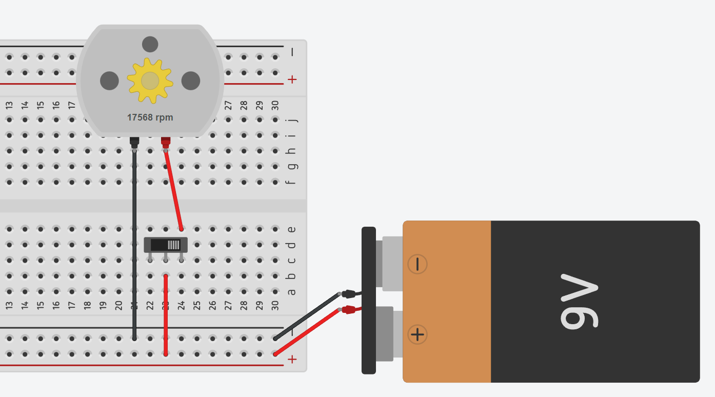
Si chiede di
- Modificare il circuito assegnato per far ruotare il motore in senso antiorario.
- Modificare il circuito affinché la corrente massima sia di 100mA.
- Calcolare la potenza dissipata dal resistore e quella assorbita dal motore

1- Modifica per far ruotare il motore in senso orario.
Per far ruotare il motore in senso antiorario è sufficiente fornire la tensione al morsetto – del motore e collegare il morsetto + a massa come in figura. La velocità è la stessa di prima ma negativa.
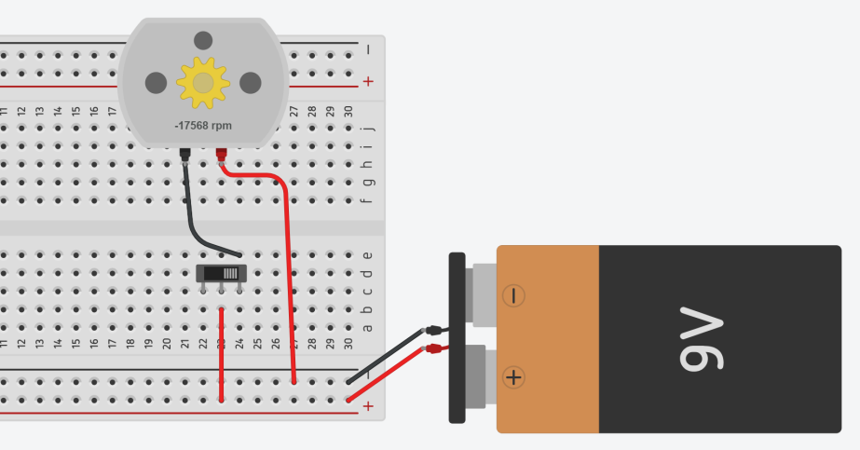

2- Modifica per LIMITARE LA CORRENTE ELETTRICA
La prima cosa da fare è collegare un amperometro come in figura per sapere quanto vale la corrente assorbita dal motore.
Si può osservare che il motore assorbe 140mA.
Per limitare la corrente senza variare il tipo di generatore è necessario inserire in serie al motore una resistenza elettrica.
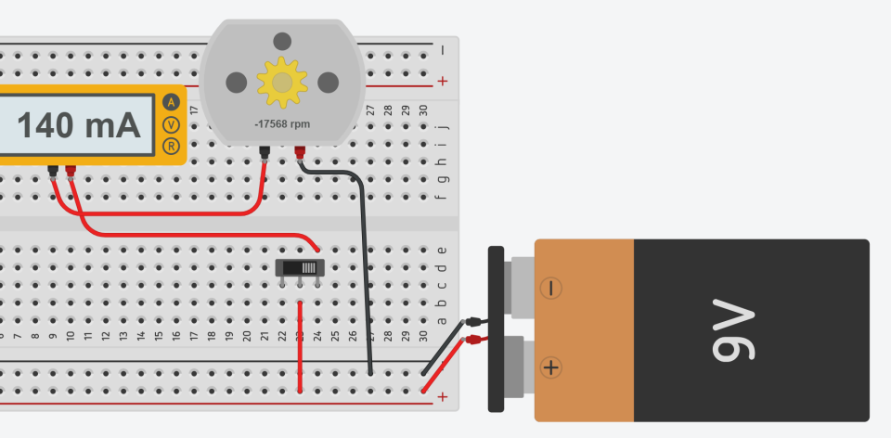
Si procede per tentativi variando il valore della resistenza inserita fino a quando la corrente diventa 100mA.
Il voltmetro permette di rilevare la caduta di tensione sul resistore e di conseguenza quella sul motore.
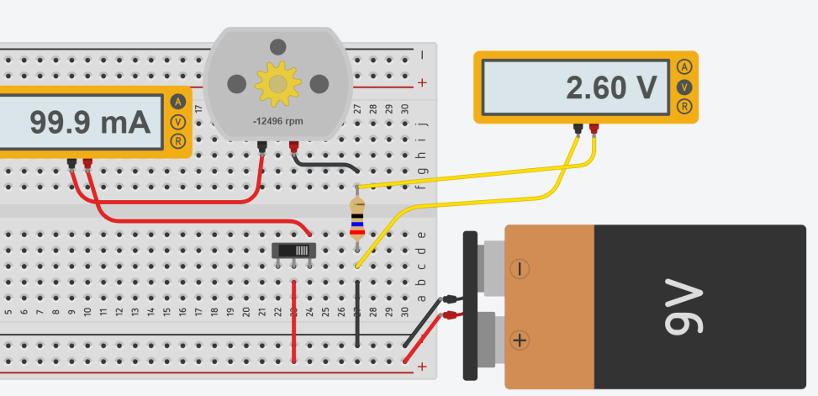

3- CAlcolo potenze CON EXCEL
Nota la tensione sulla resistenza e la corrente che circola in entrambi gli utilizzatori si può procedere al calcolo delle potenze.
Vista la potenza dissipata dal resistore è necessario sceglierne uno da 1/2W in modo che non si surriscaldi.
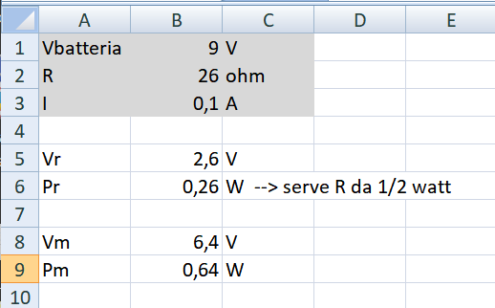

NOTE
SALVARE LA RELAZIONE IN FORMATO WORD (DOC O DOCX) O PDF COL SEGUENTE NOME:
classe_studente_titolo es. 3AM_ROSSI_DAVIDE_Curva-caratteistica-diodo-led

INVIARE LA RELAZIONE ALLA SEGUENTE EMAIL
energiazero.org@gmail.com
Nell’oggetto della mail scrivere il nome dell’allegato → 3AM_ROSSI_DAVIDE_Curva-caratteistica-diodo-led
Quando richiesto la relazione va consegnata entro la fine delle ore di laboratorio o al più tardi entro la giornata.
Le relazioni di laboratorio, essendo basate su una attività di gruppo generalmente guidata, vengono valutate come(
INSUFFICIENTE
SUFFFICIENTE
BUONA
e contribuiscono ad arrotondare in ECCESSO o DIFETTO il voto medio delle prove scritte e/o orali.
NON FANNO MEDIA con le prove scritte e/o orali.

